2018年全真高考+名校模拟物理试题分项解析
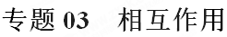
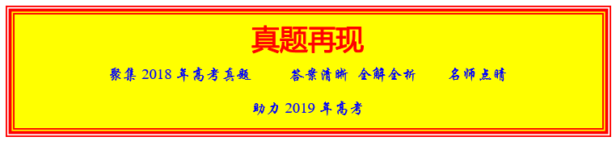
1．如图，轻弹簧的下端固定在水平桌面上，上端放有物块P，系统处于静止状态，现用一竖直向上的力F作用在P上，使其向上做匀加速直线运动，以x表示P离开静止位置的位移，在弹簧恢复原长前，下列表示F和x之间关系的图像可能正确的是（ ）
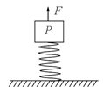
A. 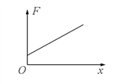 B. 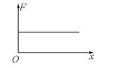
C. 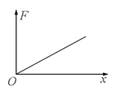 D. 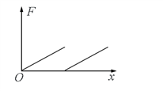
【来源】2018年全国普通高等学校招生统一考试物理（新课标I卷）
【答案】 A
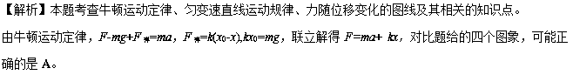
【点睛】牛顿运动定律是高中物理主干知识，匀变速直线运动规律贯穿高中物理。

2．明朝谢肇淛《五杂组》中记载：“明姑苏虎丘寺庙倾侧，议欲正之，非万缗不可。一游僧见之,曰：无烦也，我能正之。”游僧每天将木楔从塔身倾斜一侧的砖缝间敲进去，经月余扶正了塔身。假设所用的木楔为等腰三角形，木楔的顶角为θ，现在木楔背上加一力F，方向如图所示，木楔两侧产生推力F_{N}，则
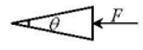
A. 若F一定，θ大时大
B. 若F一定，θ小时大
C. 若θ一定，F大时大
D. 若θ一定，F小时大
【来源】2018年全国普通高等学校招生同一考试理科综合物理试题（天津卷）
【答案】 BC
选木楔为研究对象，木楔受到的力有：水平向右的F、和两侧给它的与木楔的斜面垂直的弹力，由于木楔处于平衡状态，所以两侧给木楔的斜面垂直的弹力与F沿两侧分解的推力是相等的，力F的分解如图：
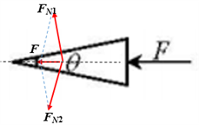
则， ，故解得，所以F一定时， 越小， 越大； 一定时，F越大， 越大，BC正确；
【点睛】由于木楔处在静止状态，故可将力F沿与木楔的斜面垂直且向上的方向进行分解，根据平行四边形定则，画出力F按效果分解的图示．并且可据此求出木楔对A两边产生的压力．对力进行分解时，一定要分清力的实际作用效果的方向如何，再根据平行四边形定则或三角形定则进行分解即可．

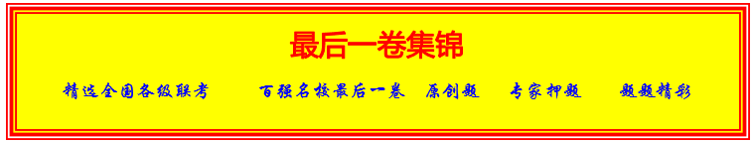
1．如图所示是一旅行箱，它既可以在地面上推着行走，也可以在地面上拉着行走．已知该旅行箱的总质量为15 kg，一旅客用斜向上的拉力拉着旅行箱在水平地面上做匀速运动，若拉力的最小值为90 N，此时拉力与水平方向间的夹角为θ，重力加速度大小为g＝10 m/s²，sin 37°＝0.6，旅行箱受到地面的阻力与其受到地面的支持力成正比，比值为μ，则( )
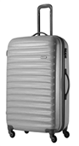
A. μ＝0.5，θ＝37° B. μ＝0.5，θ＝53°
C. μ＝0.75，θ＝53° D. μ＝0.75，θ＝37°
【来源】【全国百强校】黑龙江省哈尔滨市第六中学2018届高三下学期考前押题卷（二）理科综合物理试题
【答案】 D
【解析】对物体受力分析，如图所示：
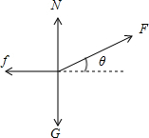
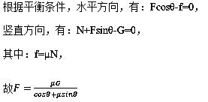
令μ=tanα，则F=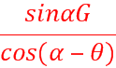；
当α-θ=0°时，F有最小值，故F=sinαG=90N，故α=37°，
故μ=tan37°=0.75，θ=37°；故选D.
点睛：本题关键是对物体受力分析，根据平衡条件并采用正交分解法列式分析，第二问令μ=tanα求解F的最小值的表达式是关键；
2．如图所示为一简易起重装置，AC是上端带有滑轮的固定支架BC为质量不计的轻杆，杆的一端C用较链固定在支架上，另一端B悬挂一个质量为m的重物，并用钢丝绳跨过滑轮A连接在卷扬机上.开始时，杆BC与AC的夹角∠BCA>90°，现使∠BCA缓缓变小，直到∠BCA=30°.在此过程中，杆BC所受的力（不计一切阻力）（ ）
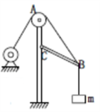
A. 逐渐增大
B. 先减小后增大
C. 大小不变
D. 先增大后减小
【来源】【全国百强校】江西师范大学附属中学2018届高三最后一卷理科综合物理试题
【答案】 C
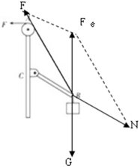
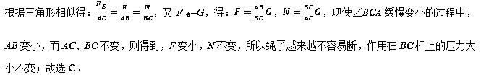
【点睛】本题运用三角相似法研究动态平衡问题，直观形象，也可以运用函数法分析研究．
3．如图所示，倾角为θ的斜面体c置于水平地面上，小物块b置于斜面上，通过细绳跨过光滑的定滑轮与沙漏斗a连接，连接b的一段细绳与斜面平行．在a中的沙子缓慢流出的过程中，a、b、c都处于静止状态，则
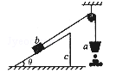
A. b对c的摩擦力一定减小
B. b对c的摩擦力方向平行斜面向上
C. 地面对c的摩擦力方向一定水平向左
D. 地面对c的支持力保持不变
【来源】【全国百强校】山西省太原市第五中学2018届高三下学期第二次模拟考试（5月）物理试题
【答案】 C
【解析】设a、b的重力分别为、，若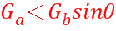，b受到c的摩擦力沿斜面向上，根据平衡条件，有：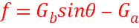，在a中的沙子缓慢流出的过程中，减小，故摩擦力增加；若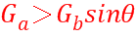，b受到c的摩擦力沿斜面向下，根据平衡条件，有：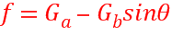，在a中的沙子缓慢流出的过程中，减小，故摩擦力减小；若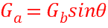，此时，在a中的沙子缓慢流出的过程中，减小，f沿斜面向上，不断减小，故AB错误；以bc整体为研究对象，分析受力如图
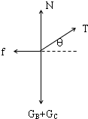
【点睛】b受到c的摩擦力不一定为零，与两物体的重力、斜面的倾角有关．对bc整体研究，由平衡条件分析水平面对c的摩擦力方向和支持力的大小．
4．如图所示，竖直平面内放一直角杆MON，杆的水平部分粗糙，动摩擦因数，杆的竖直部分光滑。两部分各套有质量均为的小球A和B，A、B球间用细绳相连。初始A、B均处于静止状态，已知知，，若A球在水平拉力的作用下向右缓慢地移动1m（取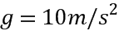），那么该过程中拉力F做功为（ ）
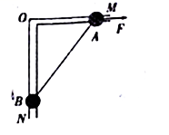
A. 14J
B. 10
C. 6J
D. 4J
【来源】【全国百强校】辽宁省庄河市高级中学2018届高三第五次模拟考试理科综合物理试题
【答案】 A
【解析】对AB整体受力分析，受拉力F、重力G、支持力N、向左的摩擦力f和向右的弹力N₁，如图；
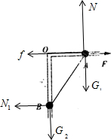
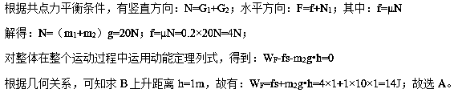
点睛：本题中拉力为变力，先对整体受力分析后根据共点力平衡条件得出摩擦力为恒力，然后根据动能定理求变力做功。
5．如图所示，木板P下端通过光滑铰链固定于水平地面上的O点，物体A、B叠放在木板上且处于静止状态，此时物体B的上表面水平。现使木板p绕O点缓慢旋转到虚线所示位置，物体A、B仍保持静止，与原位置的情况相比
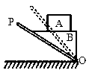
A. B对A的作用力不变 B. A对B的压力增大
C. 木板对B的支持力增大 D. 木板对B的摩擦力不变
【来源】宁夏银川一中2018届高三第四次模拟考试理综物理试卷
【答案】 A
【解析】A、当将P绕O点缓慢旋转到虚线所示位置，B的上表面不再水平，A受力情况如图1，
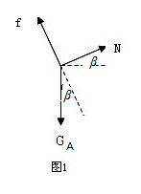
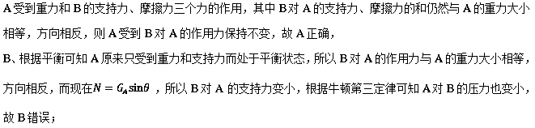
CD、以AB整体为研究对象，分析受力情况如图2：
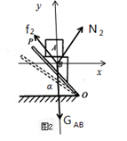
受总重力G_{AB}、板的支持力N₂和摩擦力f₂，由平衡条件分析可知：
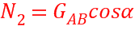 ；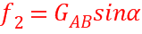 由于 逐渐增大，所以N₂减小，f₂增大，故CD错误
故选A
点睛：采用整体隔离的方式对研究对象正确受力分析，建立平衡公式求解待求量即可。
6．两个质量相同的直角楔形物体a和b，分别在垂直于斜边的恒力F₁和F₂作用下静止在竖直墙面上，如图所示，下列说法正确的是
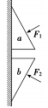
A. a、b一定都受四个力的作用
B. a、b所受摩擦力的方向都是竖直向上
C. F₂一定小于F₁
D. F₁、F₂大小可能相等
【来源】【全国百强校】广西柳州高级中学2018届高三5月冲刺模拟理科综合物理试题
【答案】 D
【解析】对a受力分析如图1：除摩擦力外的三个力不可能平衡，故一定有摩擦力，摩擦力方向竖直向上，故a受四个力；
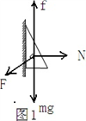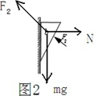
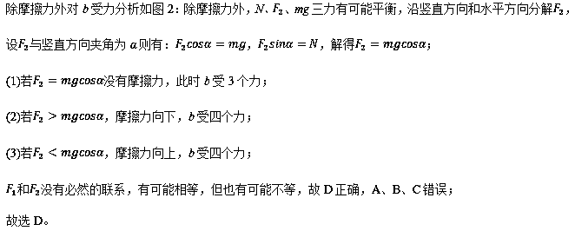
【点睛】对A、B分别受力分析，然后分析一下除摩擦力以外的其它力，看看其它力是否有平衡的可能；若没有平衡的可能，则一定有摩擦力；若有平衡的可能，则可能有向上的摩擦力，也可能有向下的摩擦力，也可能没有摩擦力。
7．哥伦比亚大学的工程师研究出一种可以用于人形机器人的合成肌 肉，可模仿人体肌肉做出推、拉、弯曲和扭曲等动作。如图所示，连接质量为的物体的足够长细绳一端固定于墙壁，用合成肌肉做成的“手臂”的端固定一滑轮，端固定于墙壁，细绳绕过滑轮，和类似于人手臂的关节，由“手臂”合成肌肉控制。设与竖直墙壁夹角为，不计滑轮与细绳的摩擦，下列说法正确的是（ ）
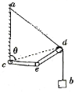
A. 若保持不变，增大长度，细绳部分拉力变大
B. 若保持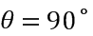，增大长度，细绳对滑轮的力始终沿方向
C. 若保持等于，增大长度，细绳对滑轮的力始终沿方向
D. 若从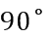逐渐变为零，长度不变，且保持，则细绳对滑轮的力先减小后增大
【来源】湖北省黄冈中学2018届高三5月第三次模拟考试理综物理试题
【答案】 C
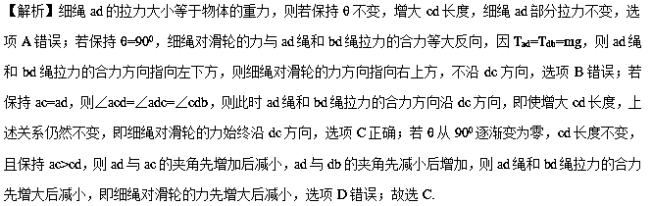
点睛：此题关键是要注意：ad绳和db绳的拉力总是相等且不变的，大小等于重力；细绳对滑轮的作用力与ad绳和bd绳拉力的合力是等大反向的关系.
8．（多选）如图所示，倾角为30°的斜面固定在水平地面上，两根相同的光滑细钉（大小不计）垂直斜面对称固定在斜面底边中垂线的两侧，相距l，将一遵循胡克定律、劲度系数为k的轻质弹性绳套套在两个细钉上时，弹性绳恰好处于自然伸长状态．现将一物块通过光滑轻质挂钩挂在绳上并置于斜面上的A位置，物块在沿斜面向下的外力作用下才能缓慢沿向下移动．当物块运动至B位置时撤去外力，物块处于静止状态。已知，轻绳始终与斜面平行，设最大静摩擦力等于滑动摩擦力，则下列说法中正确的是
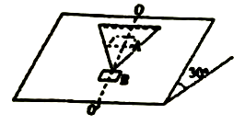
A. 在移动物块的过程中，斜面对物体的作用力保持不变
B. 物块到达B位置时，弹性绳的张力大小为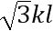
C. 撤去外力后，物块在B位置受到的摩擦力可能大于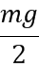
D. 物体从A位置到达B位置的过程中，物块与弹性绳系统机械能守恒
【来源】【全国百强校】河北省衡水中学2018届高三第十六次模拟考试理科综合物理试题
【答案】 AC
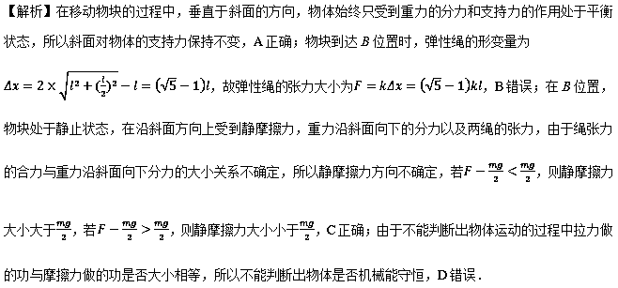
【点睛】该题考查物体的动态平衡问题，其中摩擦力是变力，而且方向也可能会发生变化是题目的关键的地方，也是容易错误的地方，要多注意．
9．（多选）如图所示，两相同轻质硬杆OO₁、OO₂可绕其两端垂直纸面的水平轴O、O₁、O₂转动，在O点悬挂一重物M，将两个相同木块m紧压在竖直挡板上，此时整个系统保持静止．F_{f}表示木块与挡板间摩擦力的大小，F_{N}表示木块与挡板间正压力的大小．若挡板间的距离稍许增大后，系统仍静止且O₁、O₂始终等高，则（ ）
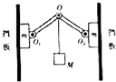
A. F_{N}变小
B. F_{N}变大
C. F_{f}不变
D. F_{f}变小
【来源】辽宁省沈阳市和平区东北育才学校2018年高考物理一模试卷
【答案】 BC
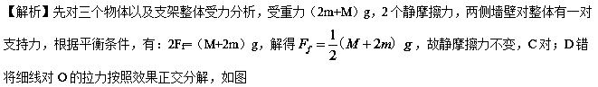
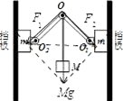
设两个杆夹角为θ，则有；
再将杆对滑块m的推力F₁按照效果分解，如图
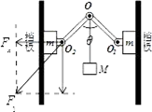
根据几何关系，有
故，若挡板间的距离稍许增大后，角θ变大，F_{x}变大，故滑块m对墙壁的压力变大，即F_{N}变大，故AD错误，BC正确；
故选：BC
10．（多选）甲、乙两建筑工人用简单机械装置将工件从地面提升并运送到楼顶。如图所示，设当重物提升到一定高度后，两工人保持位置不动，甲通过缓慢释放手中的绳子，使乙能够用一始终水平的轻绳将工件缓慢向左拉动，最后工件运送至乙所在位置，完成工件的运送，设两绳端始终在同一水平面上，蝇的重力及滑轮的摩擦不计，滑轮大小忽略不计，则在工件向左移动过程中（ ）
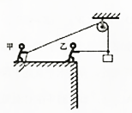
A. 甲手中绳子上的拉力不断破小
B. 楼顶对甲的支持力不断增大
C. 楼顶对甲的摩擦力大于对乙的摩擦力
D. 乙手中绍子上的拉力不斯增大
【来源】天津和平区2017-2018学年第二学期高三第一次质量检测物理试题
【答案】 CD
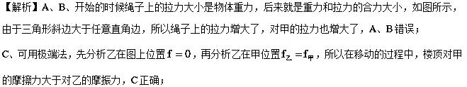
D、绳子与滑轮夹角为θ，则有，当θ角减小，则f增大，根据平衡条件可知乙手中绳子上的拉力不断增大，D正确；
故选CD。
